ΠΕΖΟΠΟΡΙΚΟΣ ΟΡΕΙΒΑΤΙΚΟΣ ΣΥΛΛΟΓΟΣ ΠΕΤΡΟΥΠΟΛΗΣ
ΕΤΟΣ ΙΔΡΥΣΕΩΣ 2012
Μάρκου Μπότσαρη 5, Πετρούπολη τηλ. 213 0477359, 6948522375, 6973632190
Site www.pospetroupolis.gr / e-mail:pospetroupolis@gmail.com
Ανακοίνωση
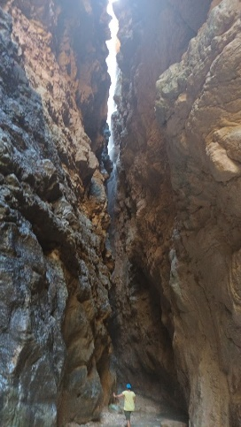
Την Κυριακή 15 Σεπτεμβρίου 2024, ο Πεζοπορικός Ορειβατικός Σύλλογος Πετρούπολης θα πραγματοποιήσει πεζοπορία στην Ακράτα στο φαράγγι Περιστεριώνα στις Συμπληγάδες Πέτρες.
Το πρόγραμμα έχει ως εξής: Ε
- Συνάντηση στις 6:45 και αναχώρηση από την πλατεία Ηρώ στις 7:00.
- Θα πραγματοποιηθεί μία διαδρομή.
- Η διαδρομή ξεκινάει από την Ακράτα και επιστρέφει στο ίδιο σημείο από την ίδια διαδρομή. Γενικά η διαδρομή έχει +150μ.. Υ.Δ. Η διάρκεια είναι 2 ½ με 3 ώρες και η απόσταση 7,5 χιλ. (Εύκολη διαδρομή). Είναι σε δασικό δρόμο και σε μονοπάτι δίπλα στον ποταμό Κράθη. Στα τελευταία μέτρα θα χρειαστεί να περπατήσουμε λίγο μέσα στο νερό (10 με 20εκ.το ύψος του νερού)
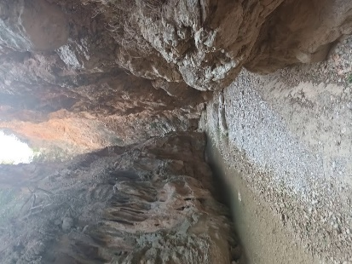
- Για να είμαστε σε θέση να ακολουθήσουμε την διαδρομή καλό είναι να έχουμε τον απαραίτητο βασικό τουλάχιστον Ορειβατικό εξοπλισμό, που αποτελείται από: Ορειβατικό παπούτσι, Μπατόν, σακίδιο. Η στάθμη των νερών στον ποταμό Κράθη είναι χαμηλή όμως για να μπορέσουμε να φτάσουμε μέχρι το πιο ωραίο σημείο που πέφτουν τα νερά από πάνω θα χρειαστεί να μπούμε να περπατήσουμε λίγο στο νερό, επομένως θα χρειαστούμε ένα δεύτερο ζευγάρι παπούτσια ή πέδιλα.. Στην Ακράτα θα πάμε για μπάνιο στην θάλασσα επομένως θα χρειαστούμε μαγιό και πετσέτα, ότι χρειαζόμαστε για την θάλασσα μπορούν να μείνουν στο πούλμαν να μην τα κουβαλάμε στην πεζοπορία.
- Μπάνιο και Φαγητό στην παραλία της Ακράτας
- Αναχώρηση στις 17:00 για Πετρούπολη.
- Το κόστος για τη μεταφορά είναι 20€ για τα μέλη του Συλλόγου και 22€ για τα μη μέλη. Όποιος έρθει με δικό του μέσο το κόστος είναι 5€.
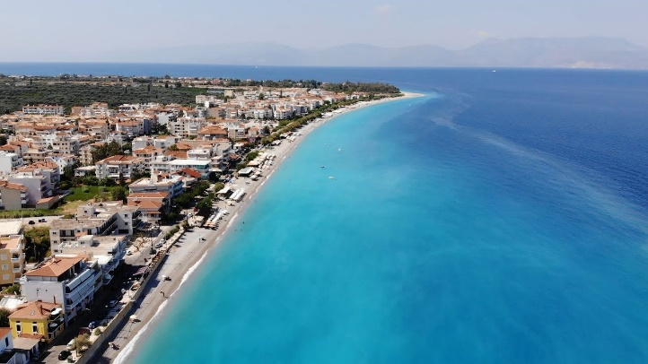
- Ενημέρωση για την Πεζοπορική διαδρομή και το πρόγραμμα θα πραγματοποιηθεί την Τρίτη 10 Σεπτεμβρίου στην 21:00 στον Σύλλογο Μ. Μπότσαρη 5.
- Παρακαλούσαμε να γίνουν έγκαιρα οι δηλώσεις συμμετοχής και η εξόφληση αυστηρά μέχρι την Παρασκευή 13 Σεπτεμβρίου. Όποιος δεν έχει εξοφλήσει έως την Παρασκευή θα μπαίνει αυτομάτως στην αναμονή. Για να υπάρχει η δυνατότητα να γίνει έγκαιρα ο προγραμματισμός. Για ακυρώσεις που θα γίνουν μετά την Παρασκευή δε θα υπάρχει δυνατότητα επιστροφής των χρημάτων διότι θα έχουν κλειστεί τα πούλμαν.
- Δηλώσεις συμμετοχής στα γραφεία του Συλλόγου Μ. Μπότσαρη 5 και στα τηλέφωνα 213 0477359, 6948522375, (Ώρες επικοινωνίας Δευτέρα – Παρασκευή 17:00 – 20:00).
- Πληροφορίες για την Πεζοπορία στο τηλ.: 6973632190.
- Η ηλεκτρονική φόρμα συμμετοχής στις πεζοπορικές εκδρομές του Π. Ο. Σ. Πετρούπολης: https://bit.ly/3X82izB

